附件

河源市国Ⅲ及以下排放标准柴油货车限行范围示意图
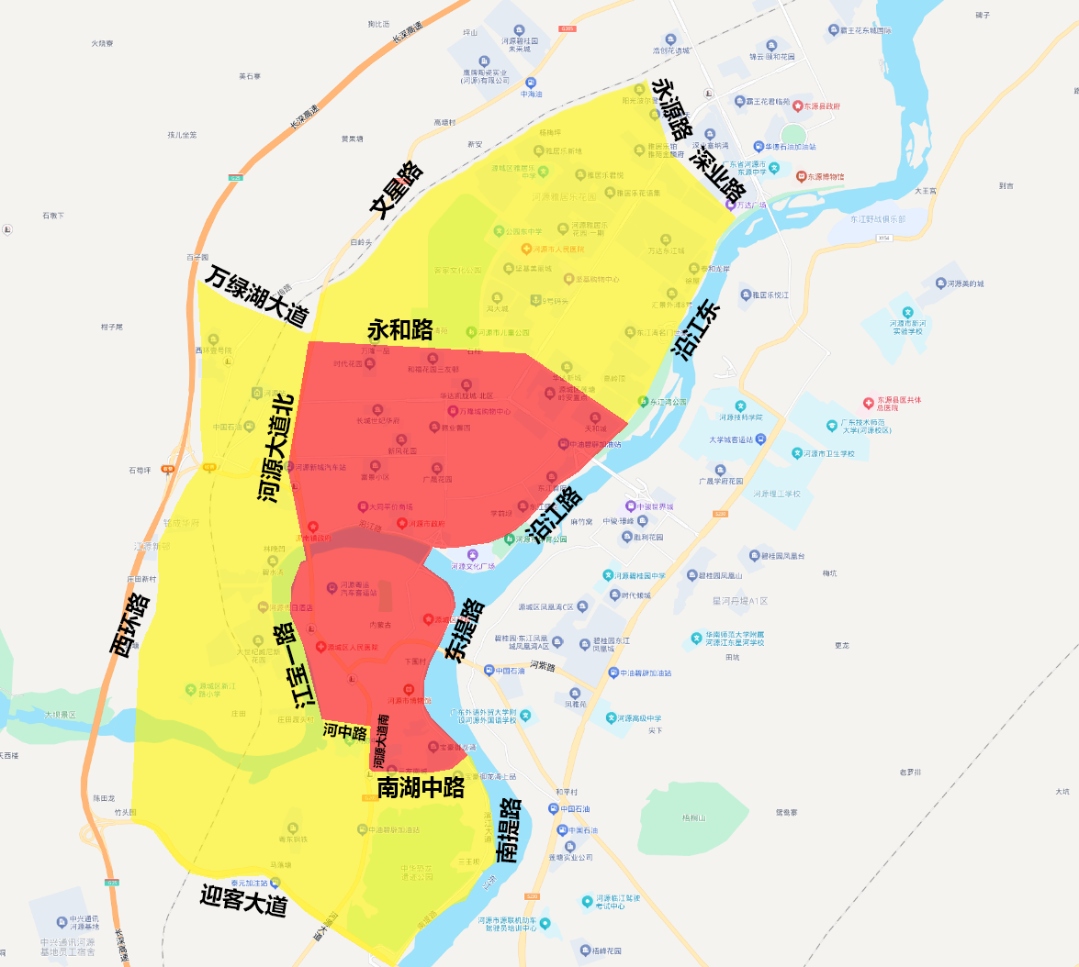
注：图中红色部分为自2025年12月1日起限行区域，黄色部分为自2026年12月1日起限行。

